

***A NRSRO Rating\****

**Estado de Baja California Sur**

**México**

**HR A+**

**Finanzas Públicas**

**6 de julio de 2017**

**Calificación**

**Baja California Sur HR A+**

**Perspectiva Estable**

**Contactos**

**Álvaro Rodríguez**

Asociado de Finanzas Públicas [alvaro.rodriguez@hrratings.com](mailto:alvaro.rodriguez@hrratings.com)

**Ricardo Gallegos**

Director Ejecutivo Senior de Finanzas Públicas / Infraestructura [ricardo.gallegos@hrratings.com](mailto:ricardo.gallegos@hrratings.com)

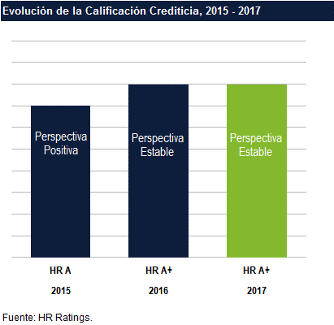

**Definición**

**La calificación que determina HR Ratings para el Estado de Baja California Sur es de HR A+ con Perspectiva Estable. Esta calificación, en escala local, significa que el emisor con esta calificación ofrece seguridad aceptable para el pago oportuno de obligaciones de deuda. Mantiene bajo riesgo crediticio. El signo “+” refiere a una posición de fortaleza relativa dentro de la misma escala de calificación.**

**La administración del Estado está encabezada por el Lic. Carlos Mendoza Davis, del Partido Acción Nacional (PAN). El período de gobierno de la presente administración va del 10 de septiembre de 2015 al 9 de septiembre de 2021.**

#### HR Ratings ratificó la calificación de HR A+ con Perspectiva Estable al Estado de Baja California Sur.

La ratificación de la calificación se debe a que, a pesar de la contratación de financiamiento adicional a corto plazo por parte del Estado, se observó un buen comportamiento en su Balance Primario (BP), el cual se estima que se mantenga para los próximos años. En 2016, la Entidad contrató dos financiamientos quirografarios a corto plazo por P$200.0m y P$360.0m, respectivamente. Con esto, la Deuda Directa Ajustada del Estado pasó de P$1,691.0m en 2015 a P$2,317.8m en 2016. No obstante, la Deuda Neta, como proporción de los Ingresos de Libre Disposición (ILD), pasó de 42.8% a 40.7%. Esto debido principalmente al crecimiento observado en los ILD del Estado, así como los recursos que tiene la Entidad en su caja. Lo anterior obedece al comportamiento superavitario observado en su BP, el cual al cierre de 2016 reportó un superávit equivalente al 7.7% de los Ingresos Totales. HR Ratings monitoreará la amortización de los financiamientos a corto plazo con los que cuenta el Estado, lo que, sumado al comportamiento esperado en sus ILD, se podría ver reflejado de manera positiva en las principales métricas de Deuda de la Entidad en los próximos años.

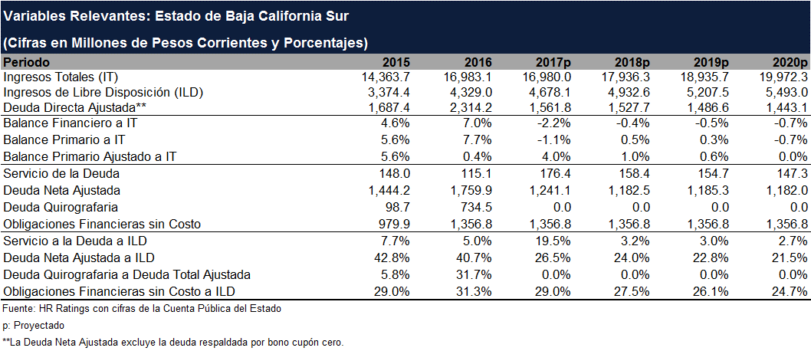

Algunos de los aspectos más importantes sobre los que se basa la calificación son:

* **Adquisición de Financiamiento y comportamiento de las principales métricas de deuda.** En septiembre de 2016, el Estado contrató un financiamiento a corto plazo con banco Interacciones por P$360.0m. Este financiamiento es quirografario y se comenzó a amortizar en abril de 2017. Sumado a lo anterior, en diciembre de 2016 se contrató un financiamiento quirografario con BBVA Bancomer por P$200.0m y vencimiento en diciembre de 2017. Con esto, la Deuda a Corto plazo del Estado al cierre de 2016 fue por P$734.5m, lo cual también considera el saldo por cadenas productivas (factoraje) con el que contaba la Entidad en 2016. Considerando lo anterior, la Deuda Neta Ajustada del Estado a ILD en 2016 fue de 40.7%, mientras que en 2015 fue 42.8%. Esta disminución se observó a pesar de que el Estado adquirió obligaciones bancarias a corto plazo. No obstante, el crecimiento observado en los ILD permitió que está métrica disminuyera. Debido a la amortización esperada del financiamiento a corto plazo, HR Ratings estima que la Deuda Neta a ILD disminuya en 2017 a 26.5%. Asimismo, se espera que el Servicio de Deuda a ILD se incremente en 2017 a 19.5%. No obstante, se estima que esta métrica baje a un promedio de 3.0% para los próximos años (2018-2020).
* **Buen Comportamiento del Balance Primario Ajustado**. En 2016 se observó un BP superavitario y equivalente a 7.7% de los IT. Este comportamiento obedeció principalmente a que los Ingresos Totales del Estado se incrementaron en 18.2%. Esto se debió principalmente al comportamiento de los ingresos Federales de gestión (Convenios), así como a los Ingresos Propios, los cuales fueron 86.4% mayores en 2016, debido a que reportaron incrementos importantes en los ingresos por Derechos y Aprovechamientos. Lo anterior, sumado al crecimiento de las Participaciones Federales, provocaron que los ILD del Estado se incrementaran en 28.6% en 2016. HR Ratings estima que un déficit en el BP del Estado en 2017 por 1.1% de los IT. No obstante, las expectativas consideran que para los próximos años se mantenga en promedio un ligero superávit del 0.3%
* **Comportamiento estable de las Obligaciones Financieras sin Costo** (**OFsC) como proporción de los ILD**. En 2016, las OFsC fueron por P$1,595.9m, lo cual representó un crecimiento en relación con el nivel observado en 2015. No obstante, y debido al incremento observado en los ILD del Estado, las OFsC a ILD fueron 31.3%, mientras que en 2015 representaron 29.0%. De acuerdo con el comportamiento financiero esperado, HR Ratings estima que la métrica anterior se mantenga en un promedio de 26.8% para los próximos años. No obstante, se dará seguimiento a lo anterior con el propósito principal de identificar cualquier desviación importante en relación con las estimaciones.

**Principales Factores Considerados**

El Estado de Baja California Sur se ubica al noreste de la República Mexicana. Colinda al Norte con el Estado de Baja California; al Este con el Mar de Cortés y al sur y al Oeste con el Océano Pacífico. Cuenta con una extensión territorial de 73,475km2.

La ratificación de la calificación se debe a que, a pesar de la contratación de financiamiento adicional a corto plazo por parte del Estado, se observó un buen comportamiento en su Balance Primario (BP), lo cual permitió que las principales métricas de deuda se comportaran de manera estable. En septiembre de 2016, el Estado contrató un financiamiento a corto plazo con banco Interacciones por P$360.0m. Este financiamiento es quirografario y se comenzó a amortizar en abril de 2017. Sumado a lo anterior, en diciembre de 2016 se contrató un financiamiento quirografario con BBVA Bancomer por P$200.0m y vencimiento en diciembre de 2017. Con esto, la Deuda a Corto plazo del Estado al cierre de 2016 fue por P$734.5m, lo cual también considera el saldo por cadenas productivas (factoraje) con el que contaba la Entidad al cierre de 2016.

Debido a la contratación de Financiamiento adicional, la Deuda Directa Ajustada del Estado pasó de P$1,691.0m en 2015 a P$2,317.8m en 2016. Esta estuvo compuesta por P$734.5m de Deuda a corto plazo1, P$3.6m de un convenio de pago con el FOVISSTE y P$1,579.8m que corresponden a los dos créditos bancarios estructurados a largo plazo con los que cuenta el Estado. Considerando lo anterior, la Deuda Neta Ajustada del Estado a Ingresos de Libre Disposición en 2016 fue de 40.7%, mientras que en 2015 fue 42.8%. Esta disminución se observó a pesar de que el Estado adquirió financiamiento adicional. No obstante, el crecimiento observado en los ILD del Estado permitió que está métrica disminuyera. Debido a la amortización esperada del financiamiento a corto plazo, HR Ratings estima que la Deuda Neta a ILD disminuya en 2017 a 26.5%. Asimismo, se mantendría en un promedio de 22.8% para los próximos años, por lo que se dará seguimiento al cumplimiento de lo anterior con el objetivo de identificar cualquier desviación importante en relación con las expectativas.

El Servicio de la Deuda como proporción de los Ingresos de Libre Disposición en 2016 fue de 5.0%, mientras que en 2015 fue de 7.7%. Esta disminución se debió principalmente al refinanciamiento realizado en 2015. Debido a la amortización de los dos financiamientos a corto plazo adquiridos en 2016, HR Ratings espera que el Servicio de Deuda a ILD se incremente en 2017 a 19.5%. No obstante, se estima que esta métrica baje a un promedio de 3.0% para los próximos años (2018-2020).

El Estado reportó en 2016 un Balance Primario superavitario por P$1,305.0m, lo que fue equivalente a 7.7% de los Ingresos Totales. Es importante resaltar que desde 2013 se han observado Balances Primarios Superavitarios para el Estado, los cuales en promedio representaron 4.6% de los Ingresos Totales. El comportamiento en 2016 obedeció principalmente a que los Ingresos Totales del Estado se incrementaron en 18.2%. Esto se debió principalmente a un nivel 13.8% mayor de los Ingresos Federales, debido a los ingresos Federales de gestión (Convenios). Sumado a lo anterior, los Ingresos Propios fueron 86.4% mayores en 2016, debido a que reportaron incrementos importantes en los ingresos por Derechos y Aprovechamientos.

1 HR Ratings considera el saldo por Cadenas Productivas como Deuda a corto plazo. Asimismo, no se considera como parte de las Obligaciones Financieras sin Costo (Pasivo Circulante).

HR Ratings esperaba en 2016 un déficit en el BP del Estado equivalente al 1.6% de los Ingresos estimados. La desviación en relación con lo observado se debió principalmente a que los Ingresos Federales de gestión fueron 20.1% mayores en comparación con los esperados. Cabe mencionar que el Gasto Corriente superó las expectativas en 10.0%. No obstante, el comportamiento de los ingresos por Convenios, así como el de los Ingresos Propios se vieron reflejados en el resultado superavitario observado en 2016. De acuerdo con el comportamiento observado en el gasto del Estado, así como a la expectativa de que los recursos en caja al cierre de 2016 sean ejercidos en 2017, HR Ratings estima que un déficit en el BP del Estado en 2017 por 1.1% de los IT. No obstante, las expectativas consideran que para los próximos años se mantenga en promedio un ligero superávit del 0.3%

Por otra parte, en 2016 se observó que las Obligaciones Financieras sin Costo (OFsC) fueron por P$1,595.9m, lo cual representó un crecimiento en relación con el nivel observado en 2015 (P$1,595.9m). No obstante, y debido al incremento observado en los ILD el Estado, las OFsC a ILD fueron 31.3%, mientras que en 2015 representaron 29.0%. De acuerdo con el comportamiento financiero esperado, HR Ratings estima que la métrica anterior se mantenga en un promedio de 26.8% para los próximos años. No obstante, se dará seguimiento a lo anterior con el propósito principal de identificar cualquier desviación importante en relación con las estimaciones.

## Perfil de la Calificación

El presente reporte de seguimiento de calificación se enfoca en el análisis y la evaluación de los eventos relevantes sucedidos durante los últimos doce meses que influyen sobre la calidad crediticia del Estado de Baja California Sur. El análisis incorpora información de Cuenta Pública al cierre de 2016, así como la Ley de Ingresos y el Presupuesto de Egresos 2017. Para mayor información sobre las calificaciones asignadas por HR Ratings para el Estado, se puede consultar el reporte inicial publicado el 26 de marzo de 2012, así como el último reporte se seguimiento, previo a este, publicado el 6 de junio de 2016. Los documentos pueden ser consultados en la página web: [www.hrratings.com](http://www.hrratings.com/)

## Eventos Relevantes

### Adquisición de financiamiento adicional

En septiembre de 2016, el Estado contrató una obligación bancaria a corto plazo con banco Interacciones por P$360.0m. Este financiamiento es quirografario y se comenzó a amortizar en abril de 2017. Sumado a lo anterior, en diciembre de 2016 se contrató una obligación quirografaria con BBVA Bancomer por P$200.0m y vencimiento en diciembre de 2017. Con esto, la Deuda a Corto plazo del Estado al cierre de 2016 fue por P$734.5m, lo cual también considera el saldo por cadenas productivas (factoraje) con el que contaba la Entidad al cierre de 2016. Con esto, la Deuda Directa Ajustada del Estado pasó de P$1,691.0m en 2015 a P$2,317.8m en 2016. No obstante, se espera la liquidación de estos financiamientos durante 2017. Asimismo, y de acuerdo con el comportamiento esperado en el BP del Estado, no se estima la contratación de financiamiento adicional, situación a la que HR Ratings dará seguimiento con el objetivo de identificar cualquier desviación importante en relación con las estimaciones.

## Análisis de Riesgo

### Ingresos

Los Ingresos Totales del Estado se incrementaron de P$14,363.7m en 2015 a P$16,983.1m en 2016, lo que representó un aumento de 18.2%. Este comportamiento se debió principalmente a un nivel 13.8% mayor de los Ingresos Federales, debido principalmente a los ingresos Federales de gestión (Convenios). Sumado a lo anterior, los Ingresos Propios fueron 86.4% mayores en 2016, debido a que reportaron un incremento importante en los ingresos por Derechos y Aprovechamientos. Cabe mencionar que la composición promedio de los Ingresos Totales del Estado durante el periodo de 2013 a 2016 fue por 92.0% Ingresos Federales y 8.0% Ingresos Propios.

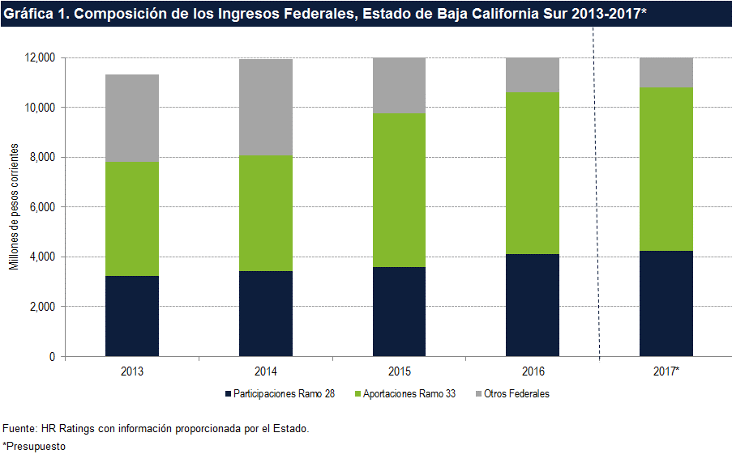

Los Ingresos Federales pasaron de P$13,484.1m en 2015 a P$15,343.6m en 2016, lo que representó un crecimiento de 13.8%. Esto se debió principalmente al comportamiento de los Ingresos Federales de Gestión, los cuales se reportan dentro de los Otros Ingresos Federales. Este tipo de ingresos pasó de P$3,717.2m en 2015 a P$4,719.0m en 2016. Esto debido a que en 2016 el Estado recibió P$2,071.6m a través de los Programas de Desarrollo Regional. Sumado a esto, las Participaciones Federales del Estado se incrementaron en 13.9%, lo que permitió que los Ingresos Federales mantuvieran la tendencia creciente observada durante el periodo de análisis.

En 2016, los Ingresos Propios pasaron de P$879.6m en 2015 a P$1,639.5m, lo que representó un crecimiento de 86.4%. Esto se debió principalmente a que, a partir de 2016, el Estado se hizo cargo del cobro de Derechos por control Vehicular, lo cual se realizaba anteriormente por los Municipios. Esto con el objetivo de disminuir el rezago que se tenía en el cobro de estos Derechos, así como para actualizar de manera más eficiente la base vehicular del Estado. En cuanto a los Ingresos por Aprovechamientos, éstos pasaron de P$114.9m en 2015 a P$478.3m en 2016, debido a los ingresos derivados del Convenio de Colaboración Administrativa en Materia Fiscal Federal.

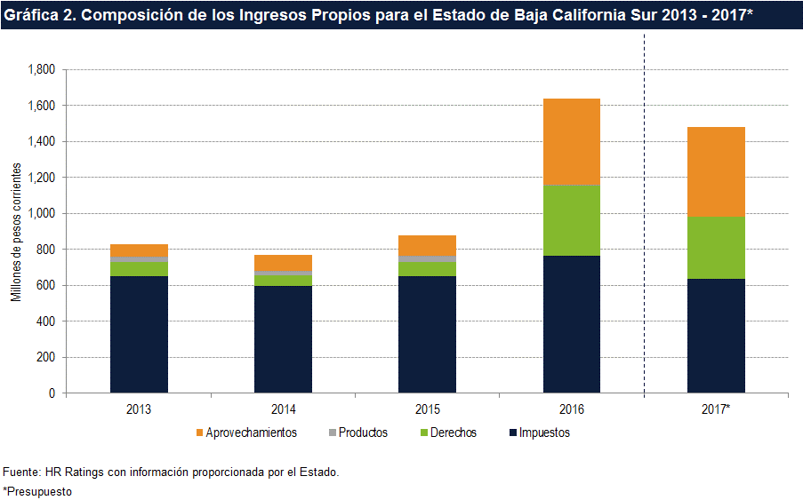

En cuanto a los Ingresos por Impuestos, éstos fueron por P$763.0m en 2016, lo que fue 16.9% mayor a lo observado en 2015. Es importante destacar el crecimiento que tiene el Estado en los Ingresos por Impuesto sobre la prestación de Servicios de Hospedaje, debido al desarrollo hotelero que continúa teniendo el Estado. Sumado a lo anterior, los ingresos por Impuesto sobre Remuneraciones al Trabajo Personal crecieron en 9.4%. Esto en línea con el crecimiento en empleos que tiene el Estado principalmente en el sector terciario, así como las acciones de seguimiento y fiscalización que realiza el Estado para que los contribuyentes realicen de manera clara y transparente sus declaraciones.

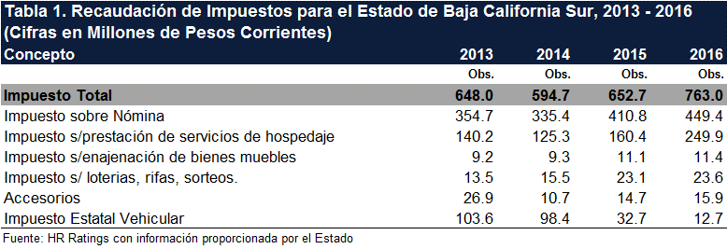

De acuerdo con la Ley de Ingresos 2017, el Estado estimó Ingresos Totales por P$13,497.7m, los cuales se componen por P$12,015.2m de Ingresos Federales y P$1,482.5m de Ingresos Propios. En lo anterior, destaca el nivel esperado de Ingresos Federales de Gestión, el cual se estimó en P$1,220.8m, lo cual sería menor a lo

observado en este rubro durante el periodo de 2013 a 2016. No obstante, dependerá de la gestión y proyectos que el Estado realice en 2017.

HR Ratings estima que en 2017 los Ingresos Totales del Estado sean por aproximadamente P$16,980.0m, lo que sería un nivel similar a lo observado durante 2016. Estos estarían compuestos por aproximadamente 89.6% Ingresos Federales y 10.4% Ingresos Propios. No obstante, HR Ratings dará seguimiento al cumplimiento de las expectativas con el objetivo de identificar cualquier desviación importante en relación con las mismas. Asimismo, el continuar con acciones para fortalecer la recaudación de Ingresos Propios se vería reflejado positivamente sobre las finanzas del Estado.

### Gasto

En 2016, el Gasto Total del Estado pasó de P$13,706.9m a P$15,793.2m. De lo anterior, P$14,779.5m fueron Gasto Corriente y P$1,004.1m de Gasto no Operativo. Con esto, el nivel de Gasto Total observado en 2016 fue 15.2% mayor a lo observado en 2015. Este comportamiento se debió principalmente a que el Gasto Corriente de la Entidad fue 18.4% mayor en 2016. No obstante, el capítulo que reflejo mayor incremento en el Gasto Corriente fue las Transferencias a Municipios, lo cual se relaciona directamente con el crecimiento observado en los Ingresos Federales del Estado.

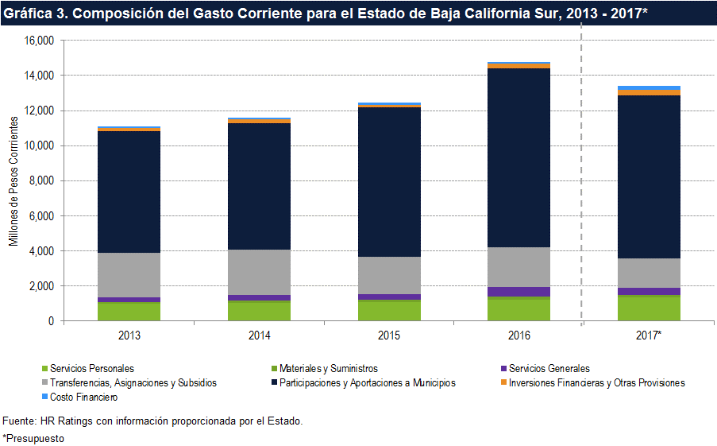

El Gasto Corriente del Estado pasó de P$12,481.1m en 2015 a P$14,779.5m en 2016. Lo anterior debido al crecimiento del gasto en el capítulo de Transferencias a Municipios, el cual pasó de P$8,508.8m en 2015 a P$10,199.6m, lo que representó un crecimiento de 19.9%. El cambio anterior se relaciona con el crecimiento que tuvo el Estado en los Ingresos Federales. Asimismo, en 2016 el gasto por Transferencias y Subsidios se incrementó en 5.8%, lo cual también depende en gran parte de los recursos Federales

que recibe el Estado. No obstante, hay que resaltar que el capítulo de Servicios Personales en 2016 reportó un crecimiento de 13.7%, lo cual, de acuerdo con la información proporcionada por el Estado, se debió al crecimiento en la plantilla que se tuvo debido a que a partir de 2016 la Entidad se hace cargo del cobro de Derechos Vehiculares.

Por otra parte, en 2016 el Gasto no Operativo del Estado pasó de P$1,211.8m en 2015 a P$1,004.1m, el cual se compuso por P$60.7m de gasto en Bienes Muebles e Inmuebles y P$943.4m de Obra Pública. Sin embargo, y de acuerdo con la información proporcionada por la Entidad, existen recursos destinados a Obra Pública, los cuales son ejercidos por las Entidades Paraestatales y Dependencias.

De acuerdo con el Presupuesto de Egresos 2017, el Estado espera tener Gastos Totales por P$13,909.8m. Esto estaría compuesto por aproximadamente 96.3% de Gasto Corriente y el resto de Gasto no Operativo. Este nivel de gasto sería 11.9% menor al observado al cierre de 2015. No obstante, se consideran disminuciones en los capítulos de transferencias y Subsidios y Transferencias a Municipios, lo cual se relaciona con el bajo nivel de Ingresos Federales de gestión considerado en la Ley de Ingresos.

De acuerdo con el comportamiento observado en el gasto del Estado, así como los recursos recibidos en 2016 y que serán ejercidos en 2017, HR Ratings estima que en 2017 el Gasto Total sea 15.2% mayor al observado en 2016. En lo anterior, se espera un nivel de Gasto Corriente por aproximadamente P$15,660.8m, así como un Gasto no Operativo de P$1,674.4m. No obstante, HR Ratings dará seguimiento al comportamiento del gasto de acuerdo con las expectativas con el propósito principal de identificar cualquier variación importante que pueda verse reflejada en la calidad crediticia del Estado.

### Balance Primario

El Estado reportó en 2016 un Balance Primario superavitario por P$1,305.0m, lo que fue equivalente a 7.7% de los Ingresos Totales. No obstante, al considerar el crecimiento de los recursos por ejercer en la caja del Estado, el Balance Primario ajustado reporta un superávit de 0.4%. Es importante resaltar que desde 2013 se han observado Balances Primarios Superavitarios para el Estado, los cuales en promedio representaron 4.6% de los Ingresos Totales.

HR Ratings esperaba en 2016 un déficit en el BP del Estado equivalente al 1.6% de los Ingresos estimados. La deviación en relación con lo observado se debió principalmente a que los Ingresos Federales de gestión fueron 20.1% mayores en comparación con los esperados. Cabe mencionar que el Gasto Corriente superó las expectativas en 10.0%. No obstante, el comportamiento de los ingresos por Convenios, así como el de los Ingresos Propios se vieron reflejados en el resultado superavitario observado en 2016.

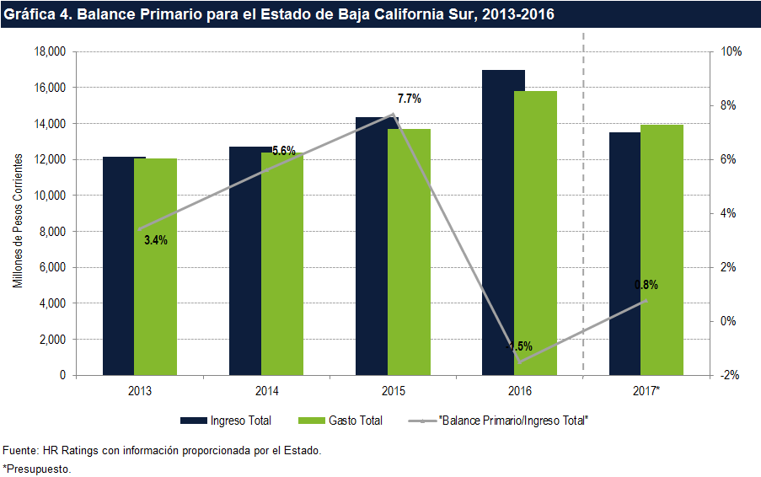

De acuerdo con la Ley de Ingresos 2017, el Estado estimó Ingresos Totales por P$13,497.7m, mientras que en el Presupuesto de Egresos 2017, el Estado espera tener Gastos Totales de P$13,909.8m. Esto estaría compuesto por aproximadamente 96.3% de Gasto Corriente y el resto de Gasto no Operativo. Con lo anterior, la Entidad consideró para el ejercicio 2017 un déficit en su Balance Primario equivalente al 1.5% de los Ingresos esperados en la Ley de Ingresos 2017.

HR Ratings estima que en 2017 los Ingresos Totales del Estado sean por aproximadamente P$16,980.0m, lo que sería similar a lo observado durante 2016. Asimismo, y de acuerdo con el comportamiento observado en el gasto del Estado, así como a la expectativa de que los recursos en caja al cierre de 2016 sean ejercidos en 2017, HR Ratings estima que en este ejercicio el Gasto Total sea 9.8% mayor al observado en 2016. Con lo anterior, se estima un déficit en el BP del Estado en 2017 por 1.1% de los IT. No obstante, las expectativas consideran que para los próximos años se mantenga en promedio un ligero superávit del 0.3%

### Deuda

Al cierre de 2016, la Deuda Directa Ajustada2 del Estado ascendió a P$2,317.8m, la cual se compuso por P$734.5m de Deuda a corto plazo3, P$3.6m de un convenio de pago con el FOVISSTE y P$1,579.8m que corresponden a los dos créditos bancarios estructurados a largo plazo con los que cuenta el Estado. Las principales características de estos financiamientos se detallan en la siguiente tabla:

2 La Deuda Directa Ajustada excluye a la Deuda respaldada por Bono Cupón Cero.

3 HR Ratings considera el saldo por Cadenas Productivas como Deuda a corto plazo. Asimismo, no se considera como parte de las Obligaciones Financieras sin Costo (Pasivo Circulante).

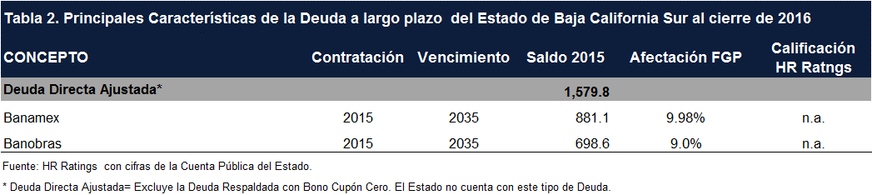

Es importante mencionar que en 2016 la deuda a corto plazo de la Entidad se compuso por P$174.5m correspondiente al saldo por cadenas productivas con el que contaba el Estado al cierre del ejercicio, así como a dos créditos a corto plazo con BBVA Bancomer por P$200.0m e Interacciones por P$360.0m. Ambas obligaciones a corto plazo tienen vencimientos en diciembre y septiembre de 2017, respectivamente.

Por otra parte, y de acuerdo con la información proporcionada por la Entidad, no se planea adquirir financiamiento adicional en 2015. HR Rating no espera la adquisición de financiamiento adicional en los próximos años. Sin embargo, le dará seguimiento al cumplimiento de las expectativas con el objetivo principal de identificar cualquier desviación importante, lo cual se podría ver reflejado sobre la calidad crediticia del Estado.

### Servicio de la Deuda y Deuda Neta

El Servicio de la Deuda como proporción de los Ingresos de Libre Disposición en 2016 fue de 5.0%, mientras que en 2015 fue de 7.7%. Esta disminución se debió principalmente al refinanciamiento realizado en 2015. Cabe mencionar que, a pesar del incremento en los intereses pagados en 2016, el SD a ILD se mantuvo en un nivel similar al esperado por HR Ratings, debido al crecimiento observado de los ILD del Estado. Debido a la amortización de los dos financiamientos a corto plazo adquiridos en 2016, HR Ratings espera un Servicio de Deuda a ILD incremente en 2017 a 19.5%. No obstante, se estima que esta métrica baje a un promedio de 3.0% para los próximos años (2018-2020).

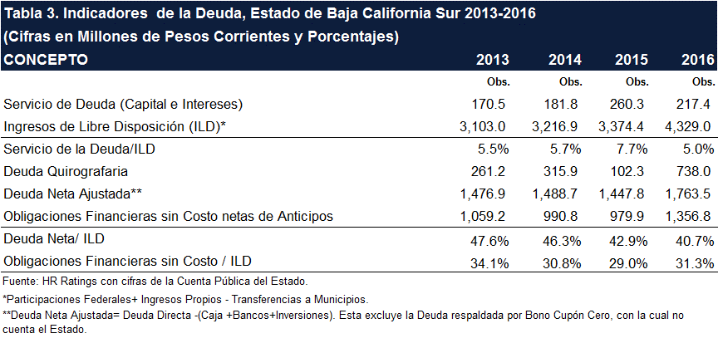

Por otra parte, la Deuda Neta Ajustada del Estado a Ingresos de Libre Disposición en 2016 fue de 40.7%, mientras que en 2015 fue 42.8%. Esta disminución se observó a pesar de que el Estado adquirió financiamiento adicional. No obstante, el crecimiento observado en los ILD del Estado permitió que está métrica disminuyera. Debido a la amortización esperada del financiamiento a corto plazo con el que cuenta el Estado, HR Ratings estima que la Deuda Neta a ILD disminuya en 2017 a 26.5%. Asimismo, se mantendría en un promedio de 22.8% para los próximos años, por lo que se dará seguimiento al cumplimiento de lo anterior con el objetivo de identificar cualquier desviación importante en relación con las expectativas.

### Obligaciones Financieras sin Costo y Liquidez

Al cierre de 2016 se observó que las Obligaciones Financieras sin Costo (OFsC) fueron por P$1,595.9m, lo cual representó un crecimiento en relación con el nivel observado en 2015 (P$1,595.9m). No obstante, y debido al incremento observado en los ILD el Estado, las OFsC a ILD fueron 31.3%, mientras que en 2015 representaron 29.0%. De acuerdo con el comportamiento financiero esperado, HR Ratings estima que la métrica anterior se mantenga en un promedio de 26.8% para los próximos años.

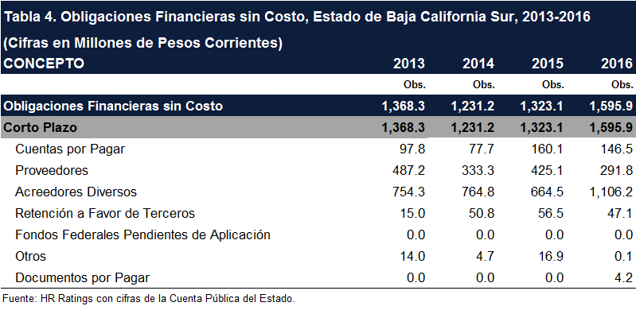

Por otra parte, el Activo Circulante de la Entidad se incrementó de P$3,578.6m en 2015 a P$5,283.5m en 2016. Esto debido principalmente a los recursos recibidos al cierre del ejercicio y que se encuentran pendientes de ejercer. En cuanto a las Razones de Liquidez y Liquidez Inmediata, estas pasaron de 1.97x (veces) y 0.18x en 2015 a 1.92x y 0.35x en 2016. Esto refleja que en 2015 y 2016 se mantuvo un nivel de liquidez similar. HR Ratings continuará monitoreando el comportamiento de las Obligaciones Financieras sin Costo, así como de la liquidez que reporte el Estado, debido a que las estimaciones para los próximos años no consideran un crecimiento de estas obligaciones. No obstante, se dará seguimiento al cumplimiento de lo anterior con el objetivo de identificar cualquier desviación en relación con las expectativas.

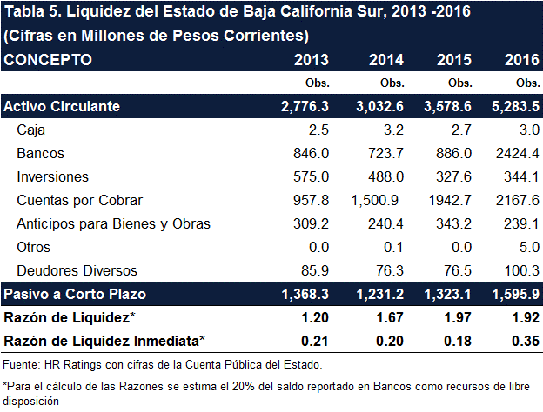

### Seguridad Social

El Estado de Baja California Sur no cuenta con un sistema propio relacionado al sistema de pensiones. Sin embargo, esto no significa que los trabajadores del Estado no tengan cobertura en términos de Salud y Pensiones, ya que estos se encuentran sujetos al régimen federal que está considerado dentro de la Ley del Instituto de Seguridad y Servicios Sociales de los Trabajadores del Estado (ISSSTE). Al cierre de 2015, lo cual es la última información proporcionada por el Estado, cuenta con 4,937 trabajadores de los cuales aproximadamente 30.9% son sindicalizados. Asimismo, durante 2015 se jubilaron 70 trabajadores.

En opinión de HR Ratings, poseer un sistema propio de pensiones favorece las finanzas de los gobiernos subnacionales, ya que al contar con reservas actuariales para el pago futuro de pensiones y no estar incorporadas de manera directa al Gasto Corriente de la Entidad, influye directamente en el Balance Financiero del Estado. Actualmente, lo anterior no representa un riesgo. Sin embargo, se dará seguimiento al impacto que pudiera tener en el Gasto Corriente.

## Conclusiones

**HR Ratings ratificó la calificación de HR A+ con Perspectiva Estable al Estado de Baja California Sur.** La ratificación de la calificación se debe a que, a pesar de la adquisición de financiamiento adicional por parte del Estado, el crecimiento de los Ingresos del Estado permitió que las principales métricas de deuda se mantuvieran en un nivel Estable. HR Ratings monitoreará la liquidación de los dos financiamientos a corto plazo con los que cuenta el Estado, así como el comportamiento de las principales métricas de deuda de acuerdo con las estimaciones. Es importante resaltar el crecimiento observado en 2016 de los Ingresos de Libre Disposición de Baja California Sur, lo cual se podría ver reflejado en las principales métricas de Deuda de manera positiva en los próximos años.

## Descripción del Estado

El Estado de Baja California Sur se ubica al noreste de la República Mexicana. Colinda al Norte con el Estado de Baja California; al Este con el Mar de Cortés y al sur y al Oeste con el Océano Pacífico. Cuenta con una extensión territorial de 73,475km2.

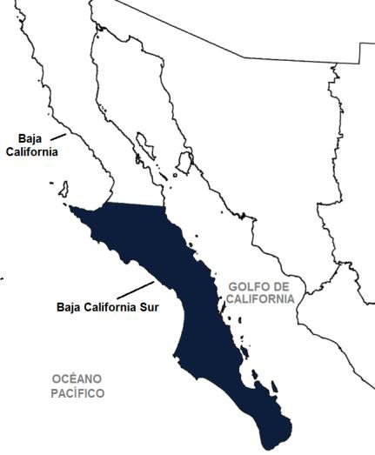

Con base en datos históricos se puede observar que el ritmo de crecimiento de la población ha crecido en los últimos años. La tasa de crecimiento tmac2005-2010 de la población es de 4.5% ascendiendo a un total de 637,026 habitantes.

El 50% de los habitantes es representado por la Población Económicamente Activa, de la cual el 92% está ocupado. La Población se divide, por sector económico de la siguiente manera, en el sector de Servicios y Comercio se encuentra el 61%, seguido de 22% en la Industria y 17% en el Sector Agropecuario y Manufacturero.

La administración del Estado está encabezada por el Lic. Carlos Mendoza Davis Gobernador Constitucional del Estado, del Partido Acción Nacional (PAN). El período de la presente administración va del 10 de septiembre de 2015 al 9 de septiembre de 2021.

## ANEXOS

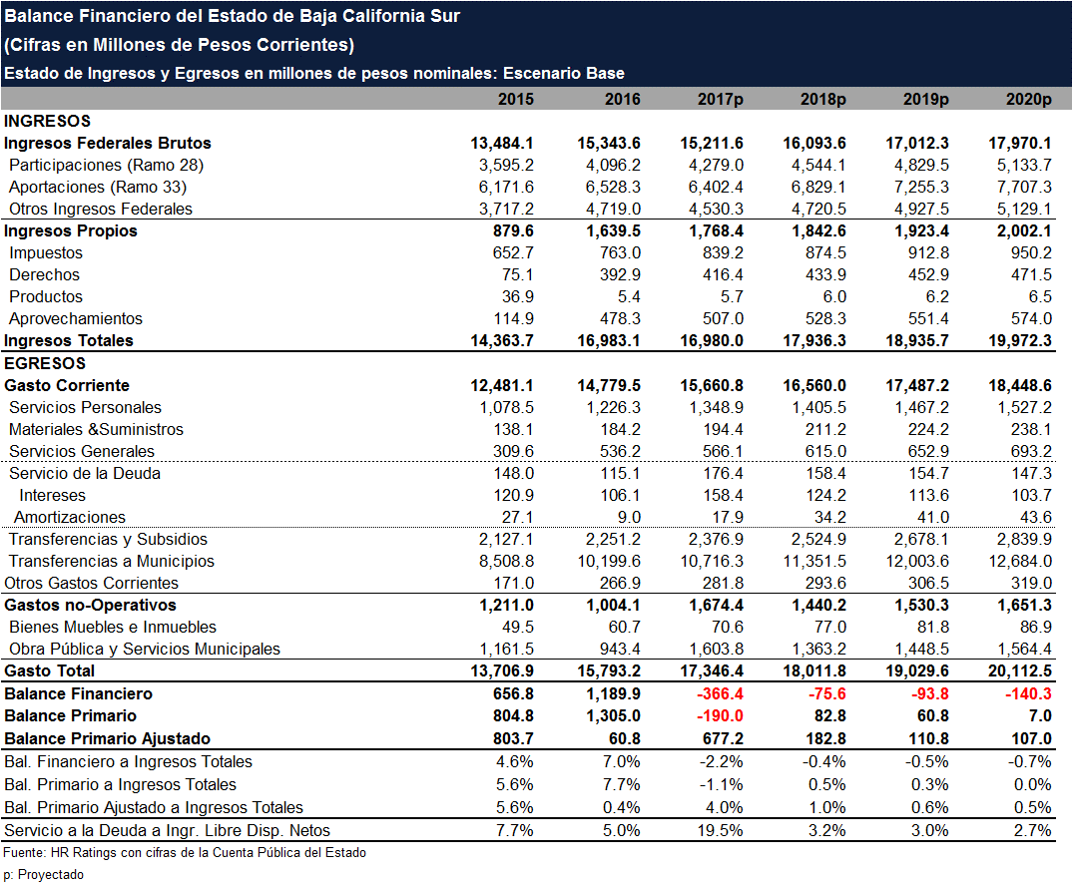

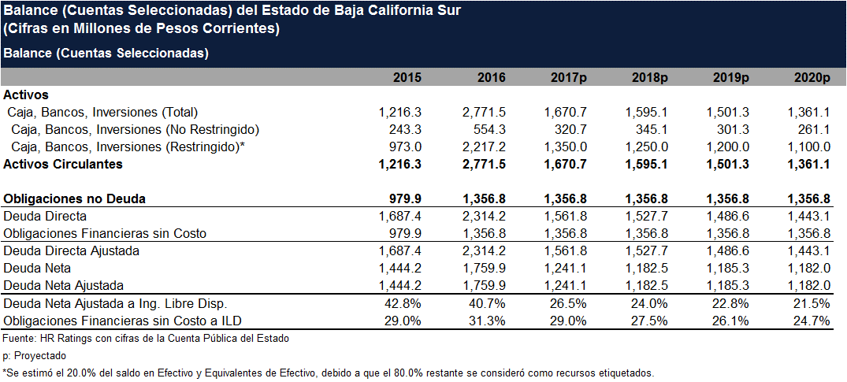

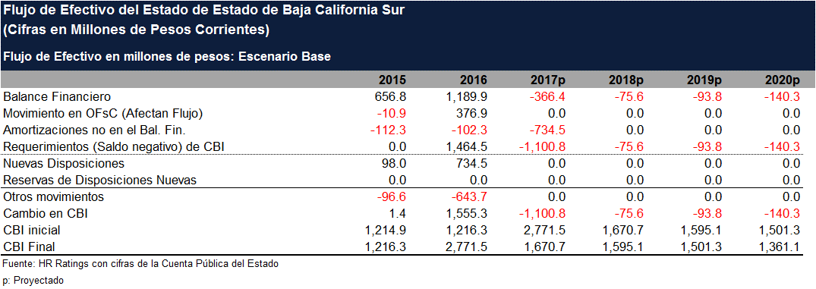

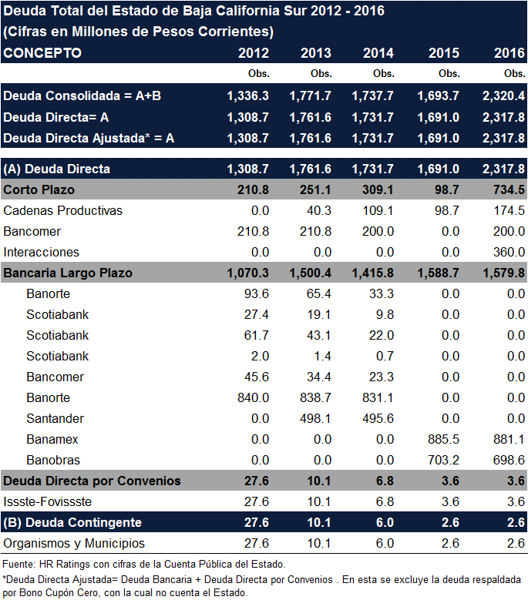

#### Glosario

**Deuda Consolidada (DC)**. La deuda consolidada estará conformada por las siguientes componentes: Deuda Bancaria (Incluye la de largo y corto plazo).

Deuda Bursátil (Incluye la de largo y corto plazo). Deuda respaldada por Bono Cupón Cero.

Deuda Contingente.

**Deuda Bancaria (DB).** Se refiere a las obligaciones financieras de las Entidades subnacionales, ya sean de corto o de largo plazo, con Entidades privadas o de desarrollo.

**Deuda Bursátil (DBu).** Para efectos de nuestro análisis se identificará el saldo de estas obligaciones independientemente de que exista o no recurso en contra de la Entidad subnacional. En la parte del reporte y del análisis se identificará este aspecto.

**Deuda Respaldada por Bono Cupón Cero (DRBC).** Se refiere a los créditos adquiridos por las Entidades subnacionales con una institución bancaria bajo este esquema que incluye un solo pago de capital en su fecha de vencimiento. En términos generales, en este esquema la fecha de vencimiento del crédito bancario y del bono cupón cero (BCC) se coincidirá de tal manera que el valor de realización del BCC será igual a su valor nominal. Adicionalmente, el valor nominal multiplicado por el número de títulos respaldando el crédito será igual al monto del crédito.

En consecuencia, el monto del crédito por pagar por parte de la Entidad subnacional en su fecha de vencimiento será igual al valor neto ajustado de la DRBC. El valor neto ajustado sería la diferencia entre el monto del crédito y el valor nominal del BCC multiplicado por el número de títulos. Normalmente, este valor será cero. En estos casos, el servicio de la deuda asociado con la DRBC sería únicamente los pagos de interés periódicos

Algunas consideraciones en relación a este tema:

HR Ratings considera que este tipo de créditos constituyen obligaciones financieras directas por parte del subnacional. Esto es sin importar el criterio de registro en la Cuenta Pública (o fuera de ella) por parte de la Entidad subnacional, HR Ratings tomará dicho crédito como deuda, reflejándolo en los respectivos cuadros y anexos.

Otro factor importante es que, por la naturaleza de esta obligación, el saldo no se vería modificado a lo largo de la vida del mismo. Situación que, sin hacer ajustes, incide de manera negativa en las métricas de deuda. HR Ratings mantendrá el saldo vigente en los cuadros de Deuda, identificando este fenómeno a través de una métrica de Deuda Directa Ajustada, como se describe abajo.

**Deuda Directa. (DD)** Se define a este Deuda como la Suma de las siguientes obligaciones financieras: Deuda Bancaria + Deuda Bursátil + Deuda Respaldada por Bono Cupón Cero.

**Deuda Directa Ajustada (DDA).** Se define como la suma de las siguientes obligaciones: Deuda Bancaria + Deuda Bursátil.

Esta métrica permite identificar las amortizaciones obligatorias de capital de la Entidad subnacional. El Servicio de la Deuda de los DRBC sería únicamente los pagos de interés más el valor neto ajustado (típicamente cero) de la DRBC, siendo este el impacto negativo por el manejo de DRBC’s.

Algunas consideraciones con relación a este tema:

Esta Deuda Directa Ajustada será la que se utilice para realizar los cálculos de: Deuda Directa Ajustada/ILD.

Deuda Directa Ajustada Neta / ILD, entre otras.

**Servicio de Deuda**. Es la suma del pago de todos los intereses + la amortización de la Deuda Directa Ajustada durante cierto periodo.

# **HR Ratings Alta Dirección**

##### Presidencia del Consejo de Administración y Dirección General

**Presidente del Consejo de Administración Vicepresidente del Consejo de Administración**

|  |  |  |  |
| --- | --- | --- | --- |
| Alberto I. Ramos | +52 55 1500 3130 | Aníbal Habeica | +52 55 1500 3130 |
|  | [alberto.ramos@hrratings.com](mailto:alberto.ramos@hrratings.com) |  | [anibal.habeica@hrratings.com](mailto:anibal.habeica@hrratings.com) |

**Director General**

Fernando Montes de Oca +52 55 1500 3130 [fernando.montesdeoca@hrratings.com](mailto:fernando.montesdeoca@hrratings.com)

##### Análisis

**Dirección General de Análisis Dirección General de Operaciones**

|  |  |  |  |
| --- | --- | --- | --- |
| Felix Boni | +52 55 1500 3133 | Álvaro Rangel | +52 55 8647 3835 |
|  | [felix.boni@hrratings.com](mailto:felix.boni@hrratings.com) |  | [alvaro.rangel@hrratings.com](mailto:alvaro.rangel@hrratings.com) |

**Finanzas Públicas / Infraestructura Instituciones Financieras / ABS**

|  |  |  |  |
| --- | --- | --- | --- |
| Ricardo Gallegos | +52 55 1500 3139  [ricardo.gallegos@hrratings.com](mailto:ricardo.gallegos@hrratings.com) | Fernando Sandoval | +52 55 1253 6546  [fernando.sandoval@hrratings.com](mailto:fernando.sandoval@hrratings.com) |
| Roberto Ballinez | +52 55 1500 3143  [roberto.ballinez@hrratings.com](mailto:roberto.ballinez@hrratings.com) |  |  |

**Deuda Corporativa / ABS Metodologías**

|  |  |  |  |
| --- | --- | --- | --- |
| Luis Quintero | +52 55 1500 3146  [luis.quintero@hrratings.com](mailto:luis.quintero@hrratings.com) | Felix Boni | +52 55 1500 3133  [felix.boni@hrratings.com](mailto:felix.boni@hrratings.com) |
| José Luis Cano | +52 55 1500 0763  [joseluis.cano@hrratings.com](mailto:joseluis.cano@hrratings.com) |  |  |

##### Regulación

**Dirección General de Riesgo Dirección General de Cumplimiento**

|  |  |  |  |
| --- | --- | --- | --- |
| Rogelio Argüelles | +52 181 8187 9309  [rogelio.arguelles@hrratings.com](mailto:rogelio.arguelles@hrratings.com) | Laura Mariscal | +52 55 1500 0761  [laura.mariscal@hrratings.com](mailto:laura.mariscal@hrratings.com) |
|  |  | Rafael Colado | +52 55 1500 3817  [rafael.colado@hrratings.com](mailto:rafael.colado@hrratings.com) |

##### Negocios

**Dirección de Desarrollo de Negocios**

Francisco Valle +52 55 1500 3134

[francisco.valle@hrratings.com](mailto:francisco.valle@hrratings.com)

***Avenida Prolongación Paseo de la Reforma #1015 torre A, piso 3, Col. Santa Fe, CP 01210, México, D.F. Tel 52 (55) 1500 3130 Estados Unidos: One World Trade Center, Suite 8500, New York, New York, ZIP Code 10007, Tel +1 (212) 220 5735.***

**La calificación otorgada por HR Ratings de México, S.A. de C.V. a esa entidad, emisora y/o emisión está sustentada en el análisis practicado en escenarios base y de estrés, de conformidad con la(s) siguiente(s) metodología(s) establecida(s) por la propia institución calificadora:**

**Metodología de Evaluación de Riesgo Quirografario de Estados Mexicanos (México), Julio de 2014**

**Para mayor información con respecto a esta(s) metodología(s), favor de consultar** [**www.hrratings.com**](http://www.hrratings.com/)**/es/metodologia.aspx**

**Información complementaria en cumplimiento con la fracción V, inciso A), del Anexo 1 de las Disposiciones de carácter general aplicables a las instituciones calificadoras de valores.**

Calificación anterior HR A+ con Perspectiva Estable.

Fecha de última acción de calificación 6 de junio de 2016.

Periodo que abarca la información financiera utilizada por HR Ratings para el otorgamiento de la presente calificación.

Relación de fuentes de información utilizadas, incluyendo las proporcionadas por

Información cuenta pública de 2016, así como la Ley de Ingresos y el Presupuesto de Egresos 2017.

terceras personas Información proporcionada por el Estado.

Calificaciones otorgadas por otras instituciones calificadoras que fueron utilizadas por

HR Ratings (en su caso). n.a.

HR Ratings consideró al otorgar la calificación o darle seguimiento, la existencia de

mecanismos para alinear los incentivos entre el originador, administrador y garante y los posibles adquirentes de dichos Valores. (en su caso)

n.a.

***HR Ratings de México, S.A. de C.V. (HR Ratings), es una institución calificadora de valores autorizada por la Comisión Nacional Bancaria y de Valores (CNBV), registrada ante la Securities and Exchange Commission (SEC) como una Nationally Recognized Statistical Rating Organization (NRSRO) para los activos de finanzas públicas, corporativos e instituciones financieras según lo descrito en la cláusula (v) de la Sección 3(a)(62)(A) de la U.S. Securities Exchange Act de 1934 y certificada como una Credit Rating Agency (CRA) por la European Securities and Markets Authority (ESMA).***

**La calificación antes señalada fue solicitada por la entidad o emisor, o en su nombre, y por lo tanto, HR Ratings ha recibido los honorarios correspondientes por la prestación de sus servicios de calificación. En nuestra página de internet** [**www.hrratings.com**](http://www.hrratings.com/) **se puede consultar la siguiente información: (i) El procedimiento interno para el seguimiento a nuestras calificaciones y la periodicidad de las revisiones; (ii) los criterios de esta institución calificadora para el retiro o suspensión del mantenimiento de una calificación, y (iii) la estructura y proceso de votación de nuestro Comité de Análisis.**

Las calificaciones y/u opiniones de HR Ratings de México S.A. de C.V. (HR Ratings) son opiniones con respecto a la calidad crediticia y/o a la capacidad de administración de activos, o relativas al desempeño de las labores encaminadas al cumplimiento del objeto social, por parte de sociedades emisoras y demás entidades o sectores, y se basan exclusivamente en las características de la entidad, emisión y/u operación, con independencia de cualquier actividad de negocio entre HR Ratings y la entidad o emisora. Las calificaciones y/u opiniones otorgadas se emiten en nombre de HR Ratings y no de su personal directivo o técnico y no constituyen recomendaciones para comprar, vender o mantener algún instrumento, ni para llevar a cabo algún tipo de negocio, inversión u operación, y pueden estar sujetas a actualizaciones en cualquier momento, de conformidad con las metodologías de calificación de HR Ratings, en términos de lo dispuesto en el artículo 7, fracción II y/o III, según corresponda, de las “Disposiciones de carácter general aplicables a las emisoras de valores y a otros participantes del mercado de valores”.

HR Ratings basa sus calificaciones y/u opiniones en información obtenida de fuentes que son consideradas como precisas y confiables, sin embargo, no valida, garantiza, ni certifica la precisión, exactitud o totalidad de cualquier información y no es responsable de cualquier error u omisión o por los resultados obtenidos por el uso de esa información. La mayoría de las emisoras de instrumentos de deuda calificadas por HR Ratings han pagado una cuota de calificación crediticia basada en el monto y tipo de emisión. La bondad del instrumento o solvencia de la emisora y, en su caso, la opinión sobre la capacidad de una entidad con respecto a la administración de activos y desempeño de su objeto social podrán verse modificadas, lo cual afectará, en su caso, a la alza o a la baja la calificación, sin que ello implique responsabilidad alguna a cargo de HR Ratings. HR Ratings emite sus calificaciones y/u opiniones de manera ética y con apego a las sanas prácticas de mercado y a la normativa aplicable que se encuentra contenida en la página de la propia calificadora [www.hrratings.com,](http://www.hrratings.com/) donde se pueden consultar documentos como el Código de Conducta, las metodologías o criterios de calificación y las calificaciones vigentes.

Las calificaciones y/u opiniones que emite HR Ratings consideran un análisis de la calidad crediticia relativa de una entidad, emisora y/o emisión, por lo que no necesariamente reflejan una probabilidad estadística de incumplimiento de pago, entendiéndose como tal, la imposibilidad o falta de voluntad de una entidad o emisora para cumplir con sus obligaciones contractuales de pago, con lo cual los acreedores y/o tenedores se ven forzados a tomar medidas para recuperar su inversión, incluso, a reestructurar la deuda debido a una situación de estrés enfrentada por el deudor. No obstante lo anterior, para darle mayor validez a nuestras opiniones de calidad crediticia, nuestra metodología considera escenarios de estrés como complemento del análisis elaborado sobre un escenario base. Los honorarios que HR Ratings recibe por parte de los emisores generalmente varían desde US$1,000 a US$1,000,000 (o el equivalente en otra moneda) por emisión. En algunos casos, HR Ratings calificará todas o algunas de las emisiones de un emisor en particular por una cuota anual. Se estima que las cuotas anuales varíen entre US$5,000 y US$2,000,000 (o el equivalente en otra moneda).